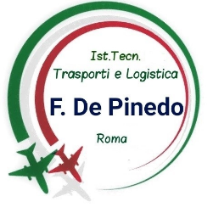 |  |   Italia CERTIFICATO N.50 100 15225
Ministero dell’Istruzione Ufficio Scolastico Regionale per il Lazio
ISTITUTO TECNICO TRASPORTI E LOGISTICA
“FRANCESCO DE PINEDO”
Indirizzi: Conduzione del Mezzo Aereo – Costruzioni Aeronautiche - Logistica
Sede: Via F. Morandini, 30 - 00142 Roma Cod. Mec. RMTB02000G – e-mail: rmtb02000g@istruzione.it
C.F.96457670584 – distretto XIX – PEC: rmtb02000g@pec.istruzione.it

Il sottoscritto …………………………………………., nato a ……………………………. Il …………………………………………… alunno della classe ………………. dell’ITTL “F.De Pinedo” chiede di partecipare al progetto “Aula Volante”, così come illustrato dalla circolare n172/21. A tal fine dichiara:
- di aver regolarmente versato il contributo volontario richiesto negli ultimi 2 anni (as 2018/19 e 2019/20)
- di non aver regolarmente pagato il contributo volontario richiesto negli ultimi 2 anni

Comunica la propria email……………………………………………@. …………………….. e il proprio cell …………………………….
Roma,
Firma
Solo per gli alunni minorenni
I sottoscritti………………………………………………………………………………………………………………………….., genitori dell’alunno ………………………….., nato a ……………………………………Il ……………………………………….., autorizzano il/la figlio/a …………………………………………….a partecipare al progetto “Aula Volante” e si impegnano secondo quanto dichiarato nella domanda compilata a cui si allega copia di un documento di identità di entrambi i genitori.
Roma,
Firma di entrambi i genitori

